Отчёта по лабораторной работе № 7

Математическое моделирование

Адебайо Ридвануллахи Айофе

Содержание

# 1 Цель работы

* Рассмотреть простейшую модель эффективность рекламы.
* Построить модель и визуализировать и анализировать графики эффективности распространения рекламы для трех случаев.
* Визуализировать модель с помощью Julia и OpenModelica

# 2 Задание

Постройте график распространения рекламы, математическая модель которой описывается следующим уравнением:

$\frac{dn}{dt}=\left(0.55+0.0001n\left(t\right)\right)\left(N−n\left(t\right)\right)$

$\frac{dn}{dt}=\left(0.00005+0.2n\left(t\right)\right)\left(N−n\left(t\right)\right)$

$\frac{dn}{dt}=\left(0.05sin\left(t\right)+0.3cos\left(t\right)n\left(t\right)\right)\left(N−n\left(t\right)\right)$

При этом объем аудитории $N=500$, в начальный момент о товаре знает 5 человек. Для случая 2 определите в какой момент времени скорость распространения рекламы будет иметь максимальное значение.

# 3 Теоретическое введение

Организуется рекламная кампания нового товара или услуги. Необходимо, чтобы прибыль будущих продаж с избытком покрывала издержки на рекламу. Вначале расходы могут превышать прибыль, поскольку лишь малая часть потенциальных покупателей будет информирована о новинке. Затем, при увеличении числа продаж, возрастает и прибыль, и, наконец, наступит момент, когда рынок насытиться, и рекламировать товар станет бесполезным.

Предположим, что торговыми учреждениями реализуется некоторая продукция, о которой в момент времени $t$ из числа потенциальных покупателей $N$ знает лишь $n$ покупателей. Для ускорения сбыта продукции запускается реклама по радио, телевидению и других средств массовой информации. После запуска рекламной кампании информация о продукции начнет распространяться среди потенциальных покупателей путем общения друг с другом. Таким образом, после запуска рекламных объявлений скорость изменения числа знающих о продукции людей пропорциональна как числу знающих о товаре покупателей, так и числу покупателей о нем не знающих

Модель рекламной кампании описывается следующими величинами. Считаем, что $\frac{dn}{dt}$- скорость изменения со временем числа потребителей, узнавших о товаре и готовых его купить, $t$- время, рошедшее с начала рекламной кампании, n(t) - число уже информированных клиентов. Эта величина пропорциональна числу покупателей, еще не знающих о нем, это описывается следующим образом: $α_{1}\left(t\right)\left(N−n\left(t\right)\right)$, где $N$- общее число потенциальных платежеспособных покупателей, $α_{1}\left(t\right)>0$- характеризует интенсивность рекламной кампании (зависит от затрат на рекламу в данный момент времени). Помимо этого, узнавшие о товаре потребители также распространяют полученную информацию среди потенциальных покупателей, не знающих о нем (в этом случае работает т.н. сарафанное радио). Этот вклад в рекламу описывается величиной $α_{2}\left(t\right)n\left(t\right)\left(N−n\left(t\right)\right)$, эта величина увеличивается с увеличением потребителей узнавших о товаре. Математическая модель распространения рекламы описывается уравнением:

$$\frac{dn}{dt}=\left(α_{1}\left(t\right)+α_{2}\left(t\right)n\left(t\right)\right)\left(N−n\left(t\right)\right)$$

При $α_{1}\left(t\right)>>α_{2}\left(t\right)$ получается модель типа модели Мальтуса, решение которой имеет вид’

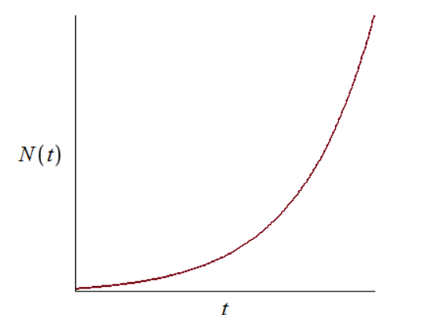

График решения уравнения модели Мальтуса

В обратном случае, при $α_{1}\left(t\right)<<α_{2}\left(t\right)$ получаем уравнение логистической кривой:

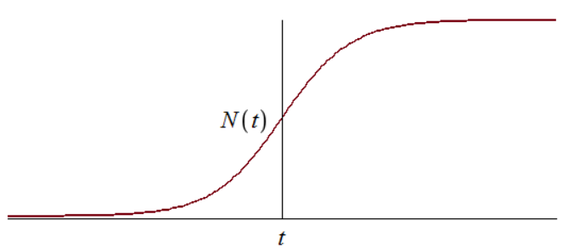

График логистической кривой

# 4 Выполнение лабораторной работы

## 4.1 Случай 1

$\frac{dn}{dt}=\left(0.55+0.0001n\left(t\right)\right)\left(N−n\left(t\right)\right)$, где $α_{1}>>α_{2}$

Code on Julia:

using DifferentialEquations  
using Plots  
N=500  
n=5  
u0=[n]  
t0=0  
tmax=30  
tspan=(t0,tmax)  
function F(du, u, p, t)  
 du[1]=(0.55+0.0001*u[1])*(N-u[1])  
end  
prob=ODEProblem(F, u0, tspan)  
sol=solve(prob)  
plot(sol, title= "Эффективность рекламы №1", lab="n(t)", linewidth=2)  
savefig("../report/image/JLab71.png")

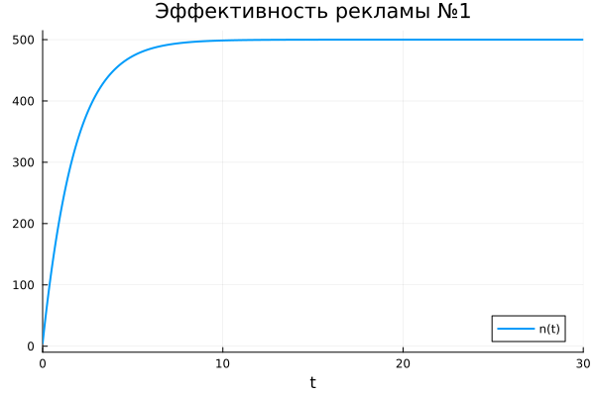

Эффективность рекламы №1 (J)

Code on Openmodelica:

model lab7  
parameter Real N=500;  
Real n(start=5);  
equation  
der(n)= (0.55+0.0001*n) *(N-n);  
end lab7;

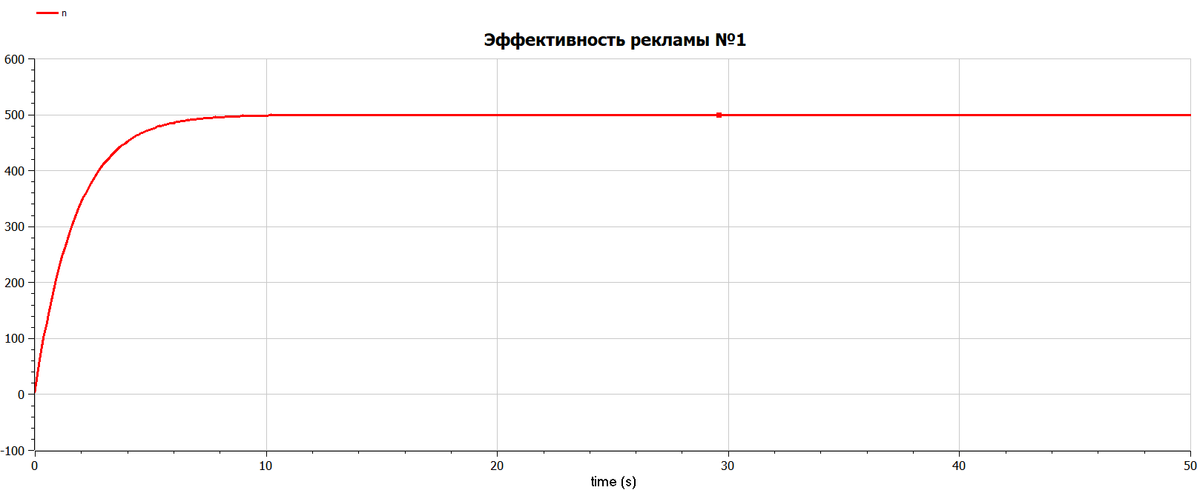

Эффективность рекламы №1 (O)

## 4.2 Случай 2

$\frac{dn}{dt}=\left(0.00005+0.2n\left(t\right)\right)\left(N−n\left(t\right)\right)$, где $α_{1}<<α_{2}$

Code on Julia:

using DifferentialEquations  
using Plots  
N=500  
n=5  
u0=[n]  
t0=0  
tmax=1  
tspan=(t0,tmax)  
function F(du, u, p, t)  
 du[1]=(0.00005+0.2*u[1])*(N-u[1])  
end  
prob=ODEProblem(F, u0, tspan)  
sol=solve(prob)  
plot(sol, title= "Эффективность рекламы №2", lab="n(t)", linewidth=2)  
savefig("../report/image/JLab72.png")

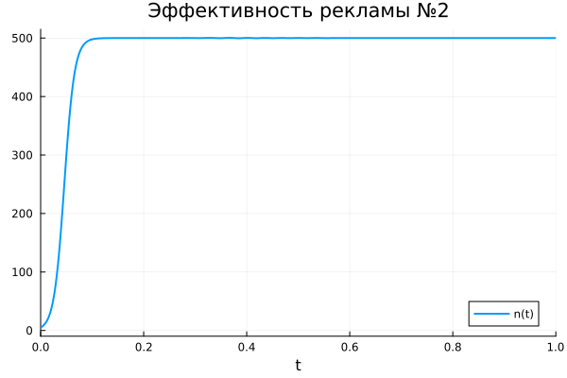

Эффективность рекламы №2 (J)

Code on Openmodelica:

model lab7  
parameter Real N=500;  
Real n(start=5);  
equation  
der(n)= (0.00005+0.2*n) *(N-n);  
end lab7;

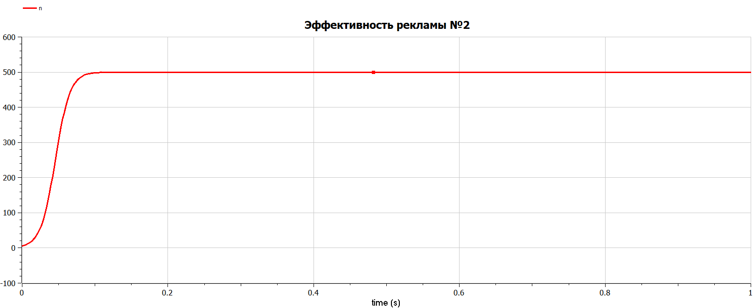

Эффективность рекламы №2 (O)

Максимальное значение n достигается при time=0.15.

При t>0.15 n(t) стремится к N.

## 4.3 Случай 3

$\frac{dn}{dt}=\left(0.05sin\left(t\right)+0.3cos\left(t\right)n\left(t\right)\right)\left(N−n\left(t\right)\right)$, где $α_{1},α_{2}$- периодические функции

Code on Julia:

using DifferentialEquations  
using Plots  
N=500  
n=5  
u0=[n]  
t0=0  
tmax=1  
tspan=(t0,tmax)  
function F(du, u, p, t)  
 du[1]=(0.5*sin(t)+0.3*cos(t)*u[1])*(N-u[1])  
end  
prob=ODEProblem(F, u0, tspan)  
sol=solve(prob)  
plot(sol, title= "Эффективность рекламы №3", lab="n(t)", linewidth=2)  
savefig("../report/image/JLab73.png")

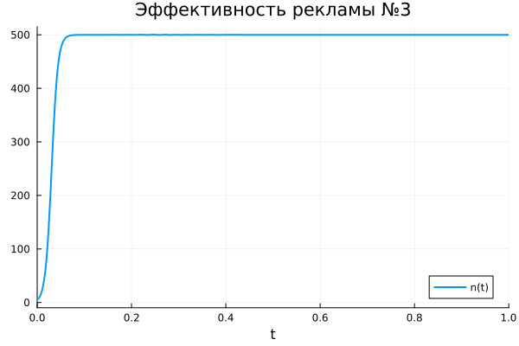

Эффективность рекламы №3 (J)

Code on Openmodelica:

model lab7  
parameter Real N=500;  
Real n(start=5);  
equation  
der(n)= (0.5 * sin(time)+0.3 * cos(time) * n) *(N-n);  
end lab7;

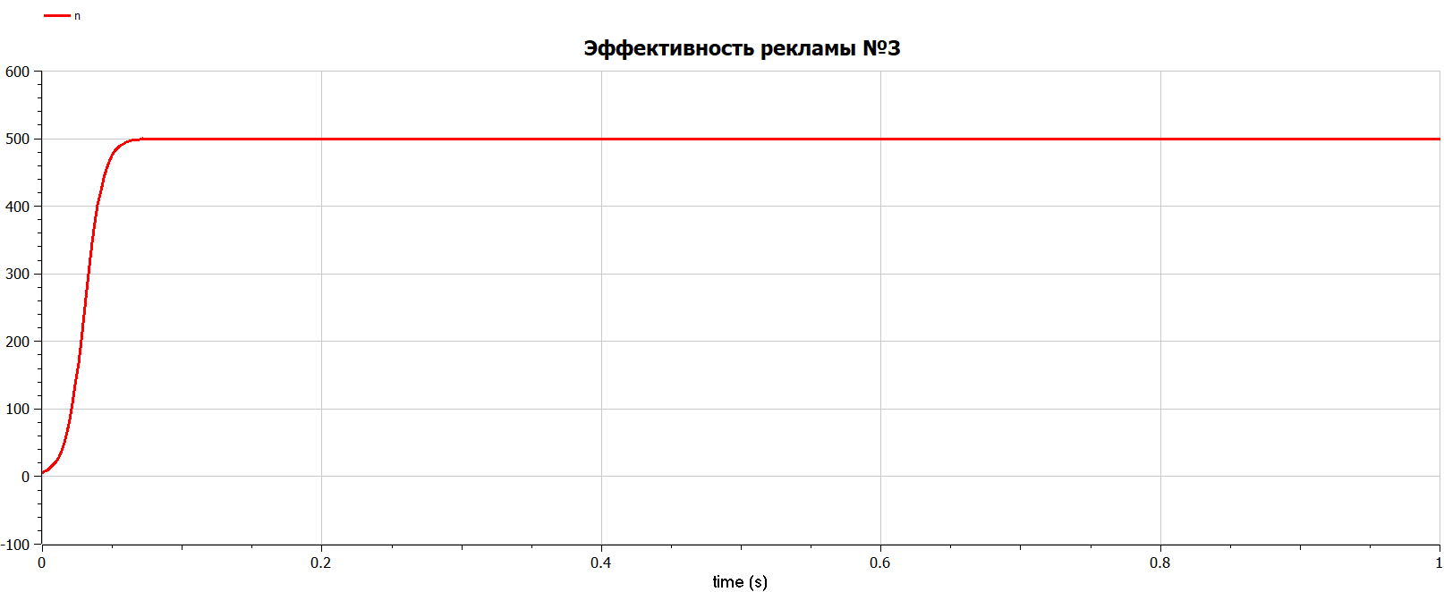

Эффективность рекламы №3 (O)

# 5 Вопросы к лабораторной работе

1. Записать модель Мальтуса (дать пояснение, где используется данная модель).

$$\frac{∂N}{∂t}=rN$$

где $N$— исходная численность населения, $r$— коэффициент пропорциональности, для которого $r=b−d$ ( $b$— коэффициент рождаемости, $d$— коэффициент смертности), $t$— время.

Модель используется в экологии для расчета изменения популяции особей животных.

1. Записать уравнение логистической кривой (дать пояснение, что описывает данное уравнение)

$$\frac{∂P}{∂t}=rP\left(1−\frac{P}{K}\right)$$

где r — характеризует скорость роста (размножения), K — поддерживающая ёмкость среды (то есть, максимально возможная численность популяции).

Исходные предположения для вывода уравнения при рассмотрении популяционной динамики выглядят следующим образом:

скорость размножения популяции пропорциональна её текущей численности, при прочих равных условиях;

скорость размножения популяции пропорциональна количеству доступных ресурсов, при прочих равных условиях. Таким образом, второй член уравнения отражает конкуренцию за ресурсы, которая ограничивает рост популяции.

1. На что влияет коэффициенты $α_{1}\left(t\right)$ и $α_{2}\left(t\right)$ в модели распространения рекламы.

$α_{1}\left(t\right)$— интенсивность рекламной кампании, зависящая от затрат.

$α_{2}\left(t\right)$— интенсивность рекламной кампании, зависящая от сарафанного радио.

1. Как ведет себя рассматриваемая модель при $α_{1}\left(t\right)>>α_{2}\left(t\right)$

При данный условиях получается модель типа модели Мальтуса, решение которой имеет вид:



График решения уравнения модели Мальтуса

1. Как ведет себя рассматриваемая модель при $α_{1}\left(t\right)<<α_{2}\left(t\right)$

При данных условиях получаем уравнение логистической кривой:



График решения уравнения логистической кривой

# 6 Выводы

В ходе выполнения лабораторной работы я научился строить графики распространения рекламы, определять в какой момент времени скорость распространения рекламы будет иметь максимальное значение.

# 7 Список литературы

1. Кулябов Д. С. *Лабораторная работа №7* : <https://esystem.rudn.ru/course/view.php?id=5930>
2. Mango Office. (23 March 2023 г.). Mango Office. Получено из <https://www.mango-office.ru/products/calltracking/glossary/effektivnost-reklamy/>